BÀI 6. THỰC HÀNH: LẮP ĐẶT MẠNG ĐIỆN TRONG NHÀ
I. MỤC TIÊU
1. Kiến thức
Sau bài học này, HS sẽ:
- Lắp đặt được mạng điện trong nhà theo thiết kế.
- Kiểm tra, thử nghiệm mạng điện hoạt động đúng yêu cầu, an toàn.
- Thực hiện an toàn, vệ sinh lao động, nghiệm túc, tránh nhiệm trong công việc.
2. Năng lực
Năng lực chung:
- Năng lực tự chủ tự học: Biết chủ động học tập, thực hiện được lắp đặt mạng điện trong nhà.
- Năng lực giao tiếp hợp tác: Khả năng thực hiện nhiệm vụ một cách độc lập hoặc theo nhóm, tích cực giao tiếp để giải quyết các nhiệm vụ trong quá trình tìm hiểu về giải quyết các nhiệm vụ học tập trong quá trình tìm hiểu và vận dụng thực hành lắp đặt mạch điện trong nhà.
- Năng lực giải quyết vấn đề: Thực hiện được từng bước theo quy trình để lắp đặt được mạch điện trong nhà theo yêu cầu đã cho.
Năng lực công nghệ
- Năng lực nhận thức công nghệ:
+ Đọc được bản vẽ sơ đồ lắp đặt mạng điện trong nhà. Nhận biết được các vật liệu và thiết bị được sử dụng trong mạng điện.
+ Nhận biết được thông số kĩ thuật của dây dẫn và thiết bị điện sử dụng trong bản vẽ sơ đồ lắp đặt mạng điện.
+ Lựa chọn và sử dụng được các dụng cụ cho lắp đặt mạng điện. Lắp được mạng điện trong nhà theo sơ đồ lắp đặt mạng điện.
+ Kiểm tra được mạng điện an toàn, hoạt động đúng yêu cầu, kĩ thuật.
+ Thực hiện an toàn, vệ sinh lao động, nghiêm túc, trách nhiệm trong công việc.
3. Phẩm chất
- Chủ động học tập, tích cực giao tiếp và hợp tác để giải quyết các nhiệm vụ học tập trong quá trình tìm hiểu và vận dụng tiêu chuẩn vào lắp đặt mạng điện trong nhà.
II. THIẾT BỊ DẠY HỌC VÀ HỌC LIỆU:
1. Đối với giáo viên:
- SGK, SGV Công nghệ 9 - Trải nghiệm nghề nghiệp Mô đun lắp đặt mạng điện trong nhà.
- Hình vẽ và tranh ảnh trong SGK.
- Máy chiếu, máy tính, màn hình hiển thị, hoặc ti vi.
2. Đối với học sinh:
- SGK Công nghệ 9 - Trải nghiệm nghề nghiệp Mô đun lắp đặt mạng điện trong nhà.
- HS cả lớp: Tư liệu sưu tầm có liên quan đến nội dung bài học và dụng cụ học tập theo yêu cầu của GV.
III. TIẾN TRÌNH DẠY HỌC
A. HOẠT ĐỘNG KHỞI ĐỘNG
a. Mục tiêu: HS nhận biết được các vật liệu và dụng cụ được dùng cho lắp đặt mạng điện trong nhà trong hình 6.1 SGK. Thu hút HS chú ý tới chủ đề bài học.
b. Nội dung: HS quan sát hình 6.1 SGK và trả lời câu hỏi mục khởi động đầu bài (trang 29 sgk).
c. Sản phẩm học tập: Câu trả lời và ghi chép của HS.
d. Tổ chức thực hiện:
Bước 1: GV chuyển giao nhiệm vụ học tập
- GV chiếu hình ảnh vật liệu và thiết bị điện (hình 6.1) cho HS quan sát.
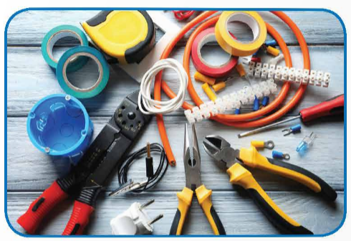
Hình 6.1. Vật liệu và dụng cụ lắp đặt mạng điện trong nhà
- GV dẫn dắt và đặt yêu cầu: Hãy kể tên các vật liệu, thiết bị và dụng cụ lắp đặt mạng điện trong hình 6.1.
Bước 2: HS thực hiện nhiệm vụ học tập
- HS vận dụng hiểu biết, kinh nghiệm của bản thân, suy nghĩ và trả lời câu hỏi.
- GV hướng dẫn, hỗ trợ HS (nếu cần thiết).
Bước 3: Báo cáo kết quả hoạt động và thảo luận
- GV mời đại diện HS trả lời câu hỏi.
- GV yêu cầu HS khác nhận xét, bổ sung (nếu có).
Gợi ý trả lời:
Kìm, tua vít, băng dính điện, dây dẫn, phích cắm điện, kìm tuốt dây, hộp âm, cầu nối đầu cốt,…
Bước 4: Đánh giá kết quả, thực hiện nhiệm vụ học tập
- GV đánh giá, nhận xét, chuẩn kiến thức.
- GV dẫn dắt vào bài học mới: Qua 5 bài học trước chúng ta đã biết được về các thiết bị điện, dụng cụ đo điện, thiết kế mạng điện; vật liệu, thiết bị và dụng cụ dùng cho lắp đặt mạch điện; tính toán chi phí lắp đặt mạch điện. Hôm nay chúng ta sẽ vận dũng tất cả những kiến thức đã học đó để thực hành – Bài 6: Thực hành: Lắp đặt mạng điện trong nhà.
B. HOẠT ĐỘNG HÌNH THÀNH KIẾN THỨC
1. Hoạt động 1: Tìm hiểu về quy trình lắp đặt và tiêu chí đánh giá
a. Mục tiêu: HS nêu được các bước trong quy trình lắp đặt mạng điện trong nhà.
b. Nội dung: HS đọc nội dung sgk, hoạt động nhóm để thảo luận trả lời yêu cầu của GV từ đó hình thành kiến thức bài học.
c. Sản phẩm học tập: Ghi chép của HS về các bước trong quy trình lắp đặt mạng điện trong nhà.
d. Tổ chức hoạt động:
HOẠT ĐỘNG CỦA GV - HS | DỰ KIẾN SẢN PHẨM
*Nhiệm vụ 1: Tìm hiểu tiêu chí lựa chọn vật liệu, lựa chọn dây dẫn điện.  Bước 1: GV chuyển giao nhiệm vụ học tập  - GV yêu cầu HS đọc mục I.1 (trang 29 sgk) và trả lời câu hỏi sau:  - GV giới thiệu nội dung từng bước quy trình lắp đặt như cột DKSP.  - GV nêu các tiêu chí đánh giá kết quả thực hành.  + Tiến hành đúng trình tự: tuân thủ đúng và đủ các bước trong quy trình lắp đặt.  + Đấu nối đúng sơ đồ, chắc chắn an toàn.  + Mạch hoạt động đúng chức năng.  + Thực hành an toàn, vệ sinh lao động, kiêm túc, trách nhiệm trong quá trình thực hành.  Bước 2: HS thực hiện nhiệm vụ học tập  - HS đọc thông tin SGK, thảo luận và trả lời câu hỏi.  - GV hướng dẫn, theo dõi, hỗ trợ HS nếu cần thiết.  Bước 3: Báo cáo kết quả hoạt động và thảo luận  - GV mời HS trả lời câu hỏi  *Trả lời câu hỏi trong hộp:  Quy trình lắp đặt mạng điện trong nhà gồm các bước  B1: Tìm hiểu sơ đồ nguyên lí.  B2: Vẽ sơ đồ lắp đặt.  B3: Dự trù vật liệu, dụng cụ, thiết bị cho lắp đặt.  B4: Lắp đặt mạng điện.  B5: Kiểm tra, thử nghiệp hoạt động của mạng điện.  Bước 4: Đánh giá kết quả, thực hiện nhiệm vụ học tập  - GV đánh giá, nhận xét, chuẩn kiến thức và kết luận.  - GV chuyển sang nhiệm vụ 2 | - Quy trình lắp đặt và tiêu chí đánh giá  - Quy trình lắp đặt  Lắp đặt mạng điện trong nhà có 5 bước:  Bước 1: Tìm hiểu sơ đồ nguyên lí  Tìm hiểu sơ đồ nguyên lí mạng điện xác định được liên hệ giữa các thiết bị và đồ dùng điện trong mạng điện.  Bước 2: Vẽ sơ đồ lắp đặt  - Xác định vị trí thực tế của thiết bị, dụng cụ đo điện.  - Vẽ sơ đồ lắp đặt mạng điện.  Bước 3: Dự trù vật liệu, dụng cụ, thiết bị cho lắp đặt.  Căn cứ vào số lượng, chủng loại thiết bị, đồ dùng điện trong hồ sơ lắp đặt, dự trù vật liệu, dụng cụ, thiết bị cho lắp đặt, bao gồm:  - Dụng cụ cơ khí.  - Dụng cụ điện.  - Dây dẫn điện.  - Ống dẫn cách điện.  - Thiết bị điện cần lắp đặt và thiết bị an toàn.  Bước 4: Lắp đặt mạng điện  - Lắp đặt dây dẫn điện.  - Lắp đặt các thiết bị điện.  Bước 5: Kiểm tra, thử nghiệp hoạt động của mạng điện  - Kiểm tra độ chắc chắn của dây nối và thiết bị điện.  - Kiểm tra cách điện tại các mối dây dẫn và thiết bị, đảm bảo không gây nguy hiểm khi đóng điện cho mạng hoạt động.  - Sử dụng dụng cụ phù hợp để kiểm tra mạng điện lắp đặt, đảm bảo không có sự đứt mạch hoặc ngắn mạch.  - Kiểm tra tất cả các mạch điện để đảm bảo mọi hoạt động đúng cách và an toàn.  - Tiêu chí đánh giá
  Em hãy nêu các bước trong quy trình lắp đặt mạng điện trong nhà.
2. Hoạt động 2: Thực hành lắp mạch bảng điện.
a. Mục tiêu: HS lắp đặt được mạch điện.
b. Nội dung: HS đọc nội dung sgk, hoạt động nhóm để thảo luận trả lời yêu cầu của GV từ đó hình thành kiến thức bài học.
c. Sản phẩm học tập: Mạch bảng điện hoạt động đúng yêu cầu.
d. Tổ chức hoạt động:
HOẠT ĐỘNG CỦA GV - HS | DỰ KIẾN SẢN PHẨM
Bước 1: GV chuyển giao nhiệm vụ học tập  - GV đưa ra nội dung thực hành:  - GV chia lớp thành 4 nhóm, yêu cầu các nhóm thảo luận, thực hành theo từng bước hướng dẫn của GV:  B1: Nghiên cứu sơ đồ lắp đặt mạng điện.  B2: Vẽ sơ đồ lắp đặt.  B3: Dự trù vật liệu, thiết bị và dụng cụ cho lắp đặt.  B4: Thực hành lắp đặt.  B5: Kiểm tra, thử nghiệm hoạt động của mạng điện.  (nội dung cụ thể các bước phần DKSP)  Bước 2: HS thực hiện nhiệm vụ học tập  - HS quan sát, lắng nghe hướng dẫn của GV.  - HS thực hành theo hướng dẫn của GV.  Bước 3: Báo cáo kết quả hoạt động và thảo luận  - GV mời HS đại diện nhóm trình bày kết quả thực hành của nhóm.  Bước 4: Đánh giá kết quả, thực hiện nhiệm vụ học tập  - GV đánh giá, nhận xét quá trình thực hiện.  - GV chuyển hoạt động tiếp theo. | II. Lắp mạch điện  Bước 1: Tìm hiểu sơ đồ nguyên lí (Hình 6.2)  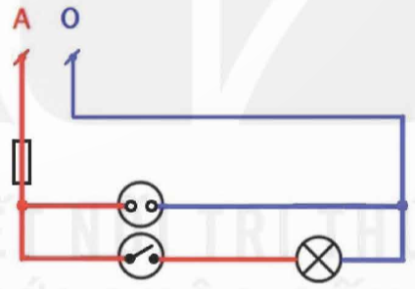  Hình 6.2. Sơ đồ nguyên lí mạch bảng điện nhánh  Trong sơ đồ nguyên lí, cầu chi nối tiếp với nhánh công tắc nối tiếp đèn.  Bước 2: Vẽ sơ đồ lắp đặt (Hình 6.3)  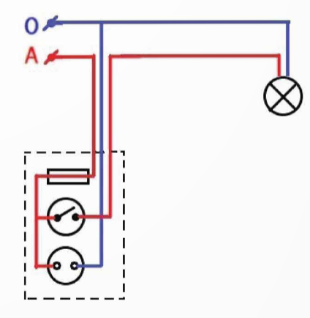  - Vẽ cầu chì, công tắc, ổ cắm điện trên bảng điện và đèn.  - Vẽ đường dây nối các thiết bị và đồ dùng điện.  Bước 3: Dự trù vật liệu, thiết bị và dụng cụ cho lắp đặt.  Bảng 6.1. Vật liệu, thiết bị và dụng cụ lắp đặt mạch bảng điện  Bước 4: Thực hành lắp đặt (Hình 6.4)  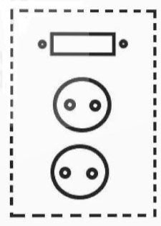  Hình 6.4. Đánh dấu vị trí các thiết bị trên bảng điện.  - Đánh dấu vị trí của các phần tử trên bảng điện như aptomat, công tắc, ổ cắm lấy điện đồng thời đánh dấu các lỗ luồn dây điện từ phía sau như bảng nhựa lên mặt trước kết nối với các phân tử.  - Tạo các lỗ để luồn dây dẫn điện từ mặt sau bảng điện.  - Cắt dây dẫn điện theo độ dài phù hợp với vị trí thiết bị. Tại các đầu dây cần nối, tuốt bỏ phần vỏ.  - Lắp thiết bị vào bảng điện và đấu nối dây dẫn điện vào các thiết bị trên bảng điện.  Bước 5: Kiểm tra, thử nghiệm hoạt động của mạng điện.  - Lắp đặt thiết bị và dây dẫn theo đúng sơ đồ lắp đặt.  - Các mối nối chắc chắn và được cách điện tốt.  - Bố trí đẹp mắt, gọn gàng.  - Kết nối nguồn, kiểm tra mạch điện bằng bút thử điện.  - Vận hành thử mạch điện.
  Lắp mạch bảng điện gồm: nguồn điện, 1 cầu chì, 1 ổ cắm điện, 1 công tắc bật tắt đèn.
  TT | Vật liệu, thiết bị và dụng cụ | Đơn vị | Số lượng
  1 | Bảng nhựa 13x18cm | Cái | 1
  2 | Cầu chì | Cái | 1
  3 | Công tắc | Cái | 1
  4 | Ổ cắm điện | Cái | 1
  5 | Bóng đèn và đui đèn | Cái | 1
  6 | Phích cắm điện | Cái | 1
  7 | Dây dẫn điện mềm | Cái | 1
  8 | Ốc vít | Cái | 1
  9 | Tua vít | Cái | 1
  10 | Kim tuốt dây | Cái | 1
  11 | Kìm cách điện | Cái | 1
3. Hoạt động 3: Thực hành lắp mạch đèn cầu thang.
a. Mục tiêu: HS lắp đặt được mạch đèn cầu thang.
b. Nội dung: HS thực hiện đầy đủ các bước trong quy trình lắp đặt để thực hiện thao tác lắp đặt với đèn cầu thang.
c. Sản phẩm học tập: Mạch đèn cầu thang hoạt động đúng yêu cầu và an toàn.
d. Tổ chức hoạt động:
HOẠT ĐỘNG CỦA GV - HS | DỰ KIẾN SẢN PHẨM
Bước 1: GV chuyển giao nhiệm vụ học tập  - GV đưa ra nội dung thực hành:  - GV chia lớp thành 4 nhóm, yêu cầu các nhóm thảo luận, thực hành theo từng bước hướng dẫn của GV:  B1: Tìm hiểu sơ đồ nguyên lí  B2: Vẽ sơ đồ lắp đặt  B3: Dự trù vật liệu, thiết bị và dụng cụ cho lắp đặt.  B4: Thực hành lắp đặt.  B5: Kiểm tra, thử nghiệm hoạt động của mạng điện.  (nội dung cụ thể các bước phần DKSP)  Bước 2: HS thực hiện nhiệm vụ học tập  - HS quan sát, lắng nghe hướng dẫn của GV.  - HS thực hành theo hướng dẫn của GV.  Bước 3: Báo cáo kết quả hoạt động và thảo luận  - GV mời HS đại diện nhóm trình bày kết quả thực hành của nhóm.  Bước 4: Đánh giá kết quả, thực hiện nhiệm vụ học tập  - GV đánh giá, nhận xét quá trình thực hiện.  - GV chuyển hoạt động tiếp theo. | III. Lắp mạch đèn cầu thang  Bước 1: Tìm hiểu sơ đồ nguyên lí (Hình 6.5)  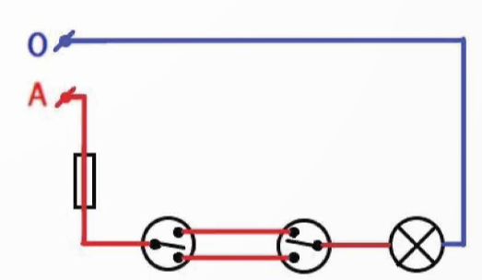  Hình 6.5. Sơ đồ nguyên lí mạch đèn cầu thang  Trong sơ đồ, 2 công tắc ba cực nối tiếp với nhau và nối tiếp với đèn, cầu chì có vai trò bảo vệ mạch điện, nối tiếp với các phần tử.  Bước 2: Vẽ sơ đồ lắp đặt (Hình 6.6)  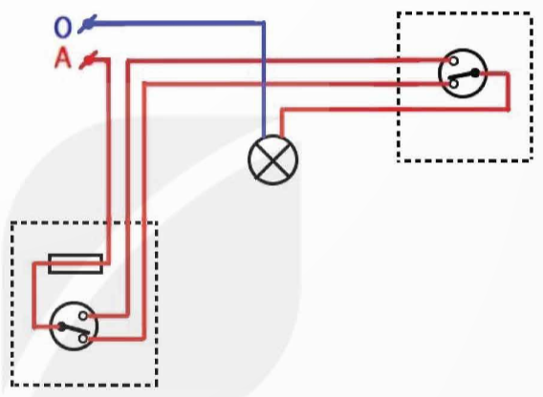  Hình 6.6. Sơ đồ lắp đặt mạng đèn cầu thang.  - Trên bảng điện thứ nhất vẽ cầu chì và công tắc ba cực.  - Trên bảng điện thứ hai vẽ công tắc ba cực.  - Vẽ dây dẫn nối các thiết bị và bóng đèn.  Bước 3: Dự trù vật liệu, thiết bị và dụng cụ cho lắp đặt.  Bảng 6.2. Vật liệu, thiết bị và dụng cụ lắp đặt mạch đèn cầu thang  Bước 4: Thực hành lắp đặt.  - Đánh dấu vị trí của các phần tử trên bảng điện như cầu chì, công tắc 3 cực đồng thời đánh dấu các lỗ luồn dây điện từ phía sau như bảng nhựa lên mặt trước kết nối với các phân tử.  - Tạo các lỗ để luồn dây dẫn điện từ mặt sau bảng điện.  - Cắt dây dẫn điện theo độ dài phù hợp với vị trí thiết bị. Tại các đầu dây cần nối, tuốt bỏ phần vỏ.  - Lắp thiết bị vào bảng điện và đấu nối dây dẫn điện vào các thiết bị trên bảng điện.  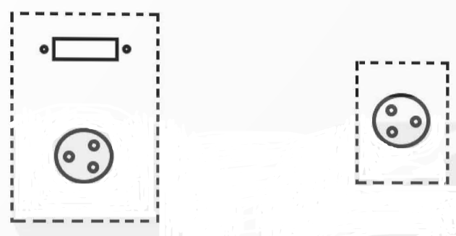  - Bảng điện 1 b) Bảng điện 2  Hình 6.7. Đánh dấu vị trí các thiết bị trên bảng điện.  Bước 5: Kiểm tra, thử nghiệm hoạt động của mạng điện.  - Lắp đặt thiết bị và dây dẫn theo đúng sơ đồ lắp đặt.  - Các mối nối chắc chắn.  - Bố trí đẹp mắt, gọn gàng.  - Kết nối nguồn, kiểm tra mạch điện bằng bút thử điện.  - Vận hành thử mạch điện.
  Lắp mạch đèn cầu thang gồm: nguồn điện, cầu chì, 2 công tắc ba cực và đèn.
  TT | Vật liệu, thiết bị và dụng cụ | Đơn vị | Số lượng
  1 | Bảng nhựa 13x18cm | Cái | 1
  2 | Công tắc ba cực | Cái | 1
  2 | Cầu chì | Cái | 1
  4 | Bóng đèn và đui đèn | Cái | 1
  5 | Phích cắm điện | Cái | 1
  6 | Dây dẫn điện mềm | Cái | 1
  7 | Ốc vít | Cái | 1
  8 | Tua vít | Cái | 1
  9 | Kim tuốt dây | Cái | 1
  11 |  | Cái | 1
4. Hoạt động 4: Thực hành lắp mạch điều khiển 2 đèn sáng luân phiên.
a. Mục tiêu: HS lắp đặt được mạch điều khiển hai đèn sáng luôn phiên.
b. Nội dung: HS thực hiện đầy đủ các bước trong quy trình lắp đặt để thực hiện thao tác lắp đặt với mạch điều khiển hai đèn sáng luân phiên.
c. Sản phẩm học tập: Mạch điều khiển hai đèn sáng luân phiên hoạt động đúng yêu cầu và an toàn.
d. Tổ chức hoạt động:
HOẠT ĐỘNG CỦA GV - HS | DỰ KIẾN SẢN PHẨM
Bước 1: GV chuyển giao nhiệm vụ học tập  - GV đưa ra nội dung thực hành:  - GV chia lớp thành 4 nhóm, yêu cầu các nhóm thảo luận, thực hành theo từng bước hướng dẫn của GV:  B1: Tìm hiểu sơ đồ nguyên lí.  B2: Vẽ sơ đồ lắp đặt.  B3: Dự trù vật liệu, thiết bị và dụng cụ cho lắp đặt.  B4: Thực hành lắp đặt.  B5: Kiểm tra, thử nghiệm hoạt động của mạng điện.  Bước 2: HS thực hiện nhiệm vụ học tập  - HS quan sát, lắng nghe hướng dẫn của GV.  - HS thực hành theo hướng dẫn của GV.  Bước 3: Báo cáo kết quả hoạt động và thảo luận  - GV mời HS đại diện nhóm trình bày kết quả thực hành của nhóm.  Bước 4: Đánh giá kết quả, thực hiện nhiệm vụ học tập  - GV đánh giá, nhận xét quá trình thực hiện.  - GV chuyển hoạt động tiếp theo. | IV. Thực hành lắp mạch điều khiển 2 đèn sáng luân phiên  Bước 1: Tìm hiểu sơ đồ nguyên lí (Hình 6.8)  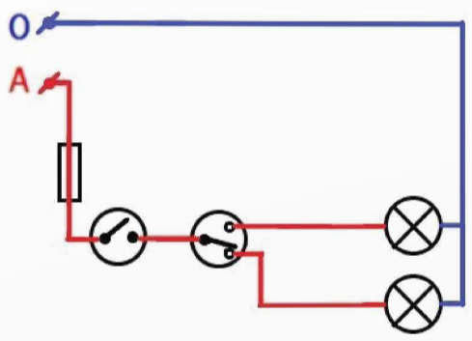  Hình 6.8. Sơ đồ nguyên lí mạch điều khiển hai đèn sáng luân phiên.  - Thành phần: nguồn điện, cầu chì, công tắc hai cực, công tắc bao cực và hai đèn.  - Công tắc ba cực nối tiếp với mỗi đèn để điều khiển các đèn sán luân phiên, công tắc hai cực nối với công tắc ba cực để tắt cả hai đèn. Cầu chì để bảo vệ mạch điện.  Bước 2: Vẽ sơ đồ lắp đặt (Hình 6.6)  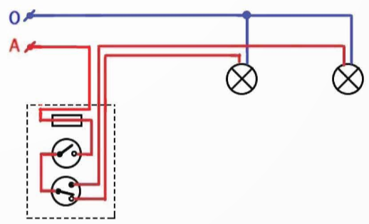  Hình 6.9. Sơ đồ lắp đặt mạch điện điêu fkhiển hai đèn sáng luân phiên.  - Trên bảng điện vẽ cầu chì, công tắc hai cực và công tắc ba cực.  - Vẽ công tắc bóng đèn.  - Vẽ dây dẫn nối các thiết bị.  Bước 3: Dự trù vật liệu, thiết bị và dụng cụ cho lắp đặt. (Hình 6.10)  Bảng 6.3. Vật liệu, thiết bị và dụng cụ lắp đặt mạch hai đèn sáng luân phiên  Bước 4: Thực hành lắp đặt (Hình 6.10)  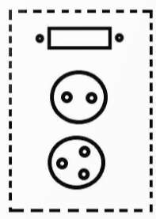  Hình 6.10. Lấy dấu vị trí thiết bị điện.  - Đánh dấu vị trí của các phần tử trên bảng điện như cầu chì, công tắc, ổ cắm điện đồng thời đánh dấu các lỗ luồn dây điện từ phía sau như bảng nhựa lên mặt trước kết nối với các phân tử.  - Tạo các lỗ để luồn dây dẫn điện từ mặt sau bảng điện.  - Cắt dây dẫn điện theo độ dài phù hợp với vị trí thiết bị. Tại các đầu dây cần nối, tuốt bỏ phần vỏ.  - Lắp thiết bị vào bảng điện và đấu nối dây dẫn điện vào các thiết bị trên bảng điện.  Bước 5: Kiểm tra, thử nghiệm hoạt động của mạng điện.  - Lắp đặt thiết bị và dây dẫn theo đúng sơ đồ lắp đặt.  - Các mối nối chắc chắn.  - Bố trí đẹp mắt, gọn gàng.  - Kết nối nguồn, kiểm tra mạch điện bằng bút thử điện.  - Vận hành thử mạch điện.
  Lắp mạch điều khiển 2 đèn sáng luân phiên gồm: nguồn điện, cầu chì, công tắc hai cực, công tắc 3 cực và hai đèn.
  TT | Vật liệu, thiết bị và dụng cụ | Đơn vị | Số lượng
  1 | Bảng nhựa 13x18cm | Cái | 1
  2 | Công tắc ba cực | Cái | 1
  3 | Công tắc hai cực | Cái | 1
  4 | Cầu chì | Cái | 1
  5 | Bóng đèn và đui đèn | Cái | 2
  6 | Phích cắm điện | Cái | 1
  7 | Dây dẫn điện mềm | m | 10
  8 | Ốc vít | Cái | 10
  9 | Tua vít | Cái | 1
  10 | Kìm tuốt dây | Cái | 1
  11 | Kìm cách điện | Cái | 1
5. Hoạt động 5: Đánh giá thực hành.
a. Mục tiêu: HS đánh giá được kết quả thực hành thông qua sản phẩm của hoạt động.
b. Nội dung: HS thực hiện đánh giá chéo sản phẩm của các nhóm khác và tự đánh giá sản phẩm của chính mình.
c. Sản phẩm học tập: Đánh giá của HS về sản phẩm thực hành của nhóm bạn.
d. Tổ chức hoạt động:
HOẠT ĐỘNG CỦA GV - HS | DỰ KIẾN SẢN PHẨM
Bước 1: GV chuyển giao nhiệm vụ học tập  - GV đưa ra nội dung đánh giá và hình thức, công cụ đánh giá cho HS. (DKSP)  - GV hướng dẫn HS thu dọn, vệ sinh sau khi thực hành.(DKSP)  Bước 2: HS thực hiện nhiệm vụ học tập  - HS thực hiện đánh giá sản phẩm thực hành .  - GV hướng dẫn, theo dõi, hỗ trợ HS nếu cần thiết.  Bước 3: Báo cáo kết quả hoạt động và thảo luận  - GV mời đại diện HS của từng nhóm nêu đánh giá đối với các nhóm còn lại.  - GV đánh giá sản phẩm của từng nhóm.  Bước 4: Đánh giá kết quả, thực hiện nhiệm vụ học tập  - GV đánh giá, nhận xét, chuẩn kiến thức và kết luận.  - GV chuyển hoạt động tiếp theo. | V. Đánh giá thực hành  1. Nội dung đánh giá  Kết quả thực hành được đánh giá như sau:  - Lắp đặt thiết bị và đi dây theo đúng sơ đồ mạch điện.  - Các mối nối chắc chắn, cách điện.  - Bố trí thiết bị gọn gàng thẩm mỉ.  - Kết nối nguồn, kiểm tra an toàn bằng bút thử điện  - Vận hành mạch điện hoạt động đúng yêu cầu.  2. Hình thức và công cụ đánh giá  - Học sinh tự đánh giá.  - Các nhóm đánh giá chéo.  - Giáo viên và chuyên gia đánh giá.  VI. Thu dọn, vệ sinh sau khi thực hành  - Thu dọn dụng cụ, vật liệu để vào nơi quy định.  - Vệ sinh khu vực thực hành và toàn bộ phòng thực hành.  - Kiểm tra các hệ thống thiết bị trong phòng học.  - Tắt aptomat tổng.  - Báo cáo giáo viên hướng dẫn trước khi ra khỏi phòng thực hành.
C. HOẠT ĐỘNG KẾT NỐI NĂNG LỰC
a. Mục tiêu: Thông qua hoạt động, HS củng cố kiến thức đã học về lắp đặt mạnh điện trong nhà.
b. Nội dung: GV nêu nhiệm vụ; HS trả lời câu hỏi kết nối năng lực.
c. Sản phẩm học tập: Đáp án của HS cho câu hỏi đã đưa ra.
d. Tổ chức hoạt động:
Bước 1: GV chuyển giao nhiệm vụ học tập
- GV yêu cầu HS thực hiện câu hỏi kết nối năng lực :
Trong mạch công tắc ba cực điều khiển hai đèn cần thực hiện mối rẽ nhánh trên đường dây trung tính để cấp cho mỗi đèn. Em có thể không thực hiện mối nối rẽ nhánh này mà thực hiện cách nối dây sau:
Từ điểm nối dây trung tính của đèn 2 nối tiếp sang dây trung tính đèn 1. Nối dây từ trung tính của nguồn đến đèn 1 (Hình 6.11).
Theo em cách nào sẽ tiết kiệm dây dẫn hơn?.
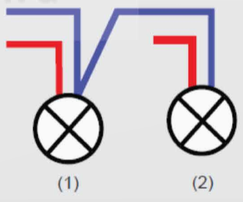
Hình 6.11. Nối dây dẫn bóng đèn
Bước 2: HS thực hiện nhiệm vụ học tập
- HS vận dụng kiến thức đã học và trả lời câu hỏi.
- GV hướng dẫn, theo dõi, hỗ trợ HS nếu cần thiết.
Bước 3: Báo cáo kết quả hoạt động và thảo luận
- GV mời đại diện HS trả lời:
- GV mời đại diện HS khác nhận xét, bổ sung.
Bước 4: Đánh giá kết quả, thực hiện nhiệm vụ học tập
- GV đánh giá, nhận xét, chuẩn kiến thức.
- GV chuyển sang nội dung mới.
D. HOẠT ĐỘNG VẬN DỤNG
a. Mục tiêu: HS vận dụng được các mạch đã thực hành lắp đặt trong thực tế.
b. Nội dung: HS chỉ ra nơi có thể áo dụng mạch điện điều khiển 2 đèn sáng luân phiên trong gia đình..
c. Sản phẩm học tập: Vị trí có thể áp dụng mạch điều khiển hai đèn sáng luân phiên.
d. Tổ chức hoạt động:
Bước 1: GV chuyển giao nhiệm vụ học tập
- GV giao nhiệm vụ về nhà cho HS:
Mạch điều khiển 2 đèn sáng luân phiên có thể được dùng để chiếu sán khu vực sinh hoạt nào trong gia đình?
Bước 2: HS thực hiện nhiệm vụ học tập
- HS thực hiện nhiệm vụ ở nhà.
- GV hướng dẫn, theo dõi, hỗ trợ HS nếu cần thiết.
Bước 3: Báo cáo kết quả hoạt động và thảo luận
- GV yêu cầu HS báo cáo kế hoạch học tập vào giờ sau.
Gợi ý đáp án: Mạch điện điều khiển 2 đèn chiếu sáng luân phiên nhằm mục đích tiết kiệm năng lượng, tắt đèn tại nơi đã đi qua và không cần thiết chiếu sáng.
Tại hành lang dài, các phòng nối tiếp nhau bằng cửa thông là những nơi có đặc điểm không cần chiếu sáng khi đã đi qua.
Bước 4: Đánh giá kết quả, thực hiện nhiệm vụ học tập
- GV đánh giá, nhận xét, chuẩn kiến thức, kết thúc tiết học.
E. HƯỚNG DẪN VỀ NHÀ:
- Ôn lại kiến thức đã học.
- Hoàn thành nội dung phần Vận dụng.
- Đọc và tìm hiểu trước Bài 7: Một số ngành nghề liên quan đến lắp đặt mạch điện trong nhà.

